DOSSIER DE PRENSA

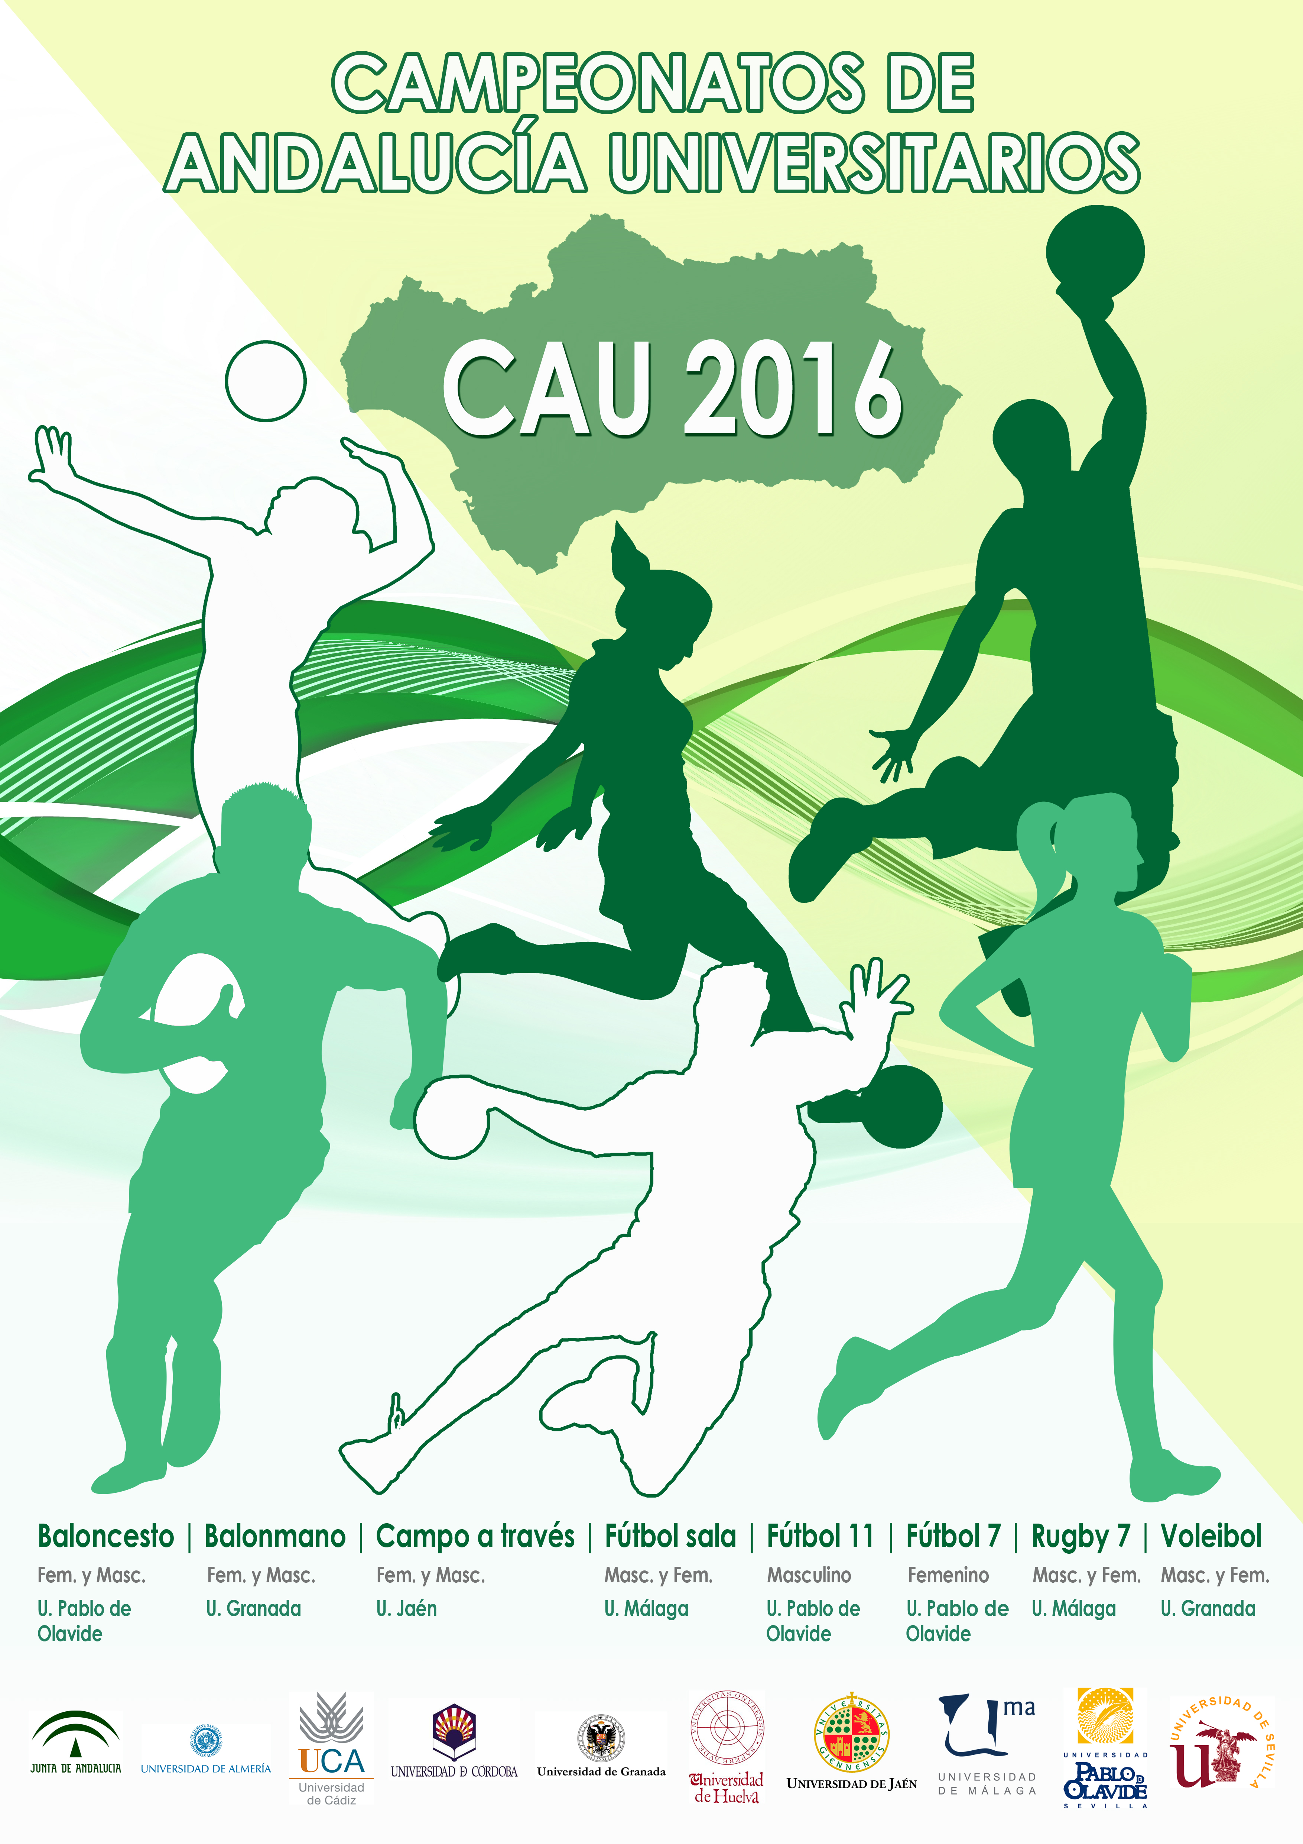

ORGANIZA

Universidad de Granada

CAMPEONATO DE ANDALUCÍA UNIVERSITARIO
BALONMANO Y VOLEIBOL

INFORMACIÓN GENERAL

- Días: Miércoles 16 y jueves 17 de Marzo de 2016.

- Universidades participantes: 9.
- Universidad de Almería (UAL).
- Universidad de Cádiz (UCA).
- Universidad de Córdoba (UCO).
- UNIVERSIDAD DE GRANADA (UGR).
- Universidad de Huelva (UHU).
- Universidad de Jaén (UJA).
- Universidad de Málaga (UMA).
- Universidad Pablo de Olavide (UPO).
- Universidad de Sevilla (USE).

- Participantes: Estudiantes matriculados durante el curso 2015-2016 en titulaciones oficiales de primero, segundo o tercer ciclo; o cualquiera de los tres ciclos: grado, máster o doctorado.

- Número de participantes (entrenadores/as más deportistas): 492 (256 en categoría masculina y 236 en categoría femenina).

DEPORTES | CATEGORÍA MASCULINA |  | CATEGORÍA FEMENINA
 | Deportistas | Oficiales | Deportistas | Oficiales
Balonmano | 112 | 16 | 96 | 12
Voleibol | 112 | 16 | 112 | 16
Total | 224 | 32 | 208 | 28

- Universidades con mayor participación en el C.A.U. de Balonmano y Voleibol 2016: Universidad de Almería, Universidad de Granada, Universidad de Jaén, Universidad de Málaga y Universidad de Sevilla.

- Universidad con menor participación en el C.A.U. de Balonmano y Voleibol 2016: Universidad de Cádiz (únicamente participa con el equipo masculino de voleibol).

- Instalaciones de juego:
- Pabellones nº 1 y nº2 del Campus Universitario de Fuentenueva (ambas jornadas de competición).
- Pabellón del Campus Universitario de Cartuja (ambas jornadas de competición).
- Pabellón “B” Facultad de Ciencias del Deporte (sólo jornada del miércoles 16 de marzo).
- Nota: Todas las finales se disputarán en el Pabellón nº1 del Campus Universitario de Fuentenueva, siendo las horas fijadas las 13:00, 15:00, 17:00 y 19:00 horas).

- Horario de partidos: 11:00, 13:00, 15:00, 17:00 y 19:00 horas en todas las jornadas (ver “Cuadro de competición adjunto”).

- Total de encuentros a disputar entre las dos jornadas de competición: 25.

- Cuadro de Honor Campeonatos de Andalucía Universitarios de Balonmano y Voleibol 2015:
- Balonmano femenino: Campeona Universidad de Málaga y subcampeona Universidad de Granada.
- Balonmano masculino: Campeón Universidad de Málaga y subcampeón Universidad de Córdoba.
- Voleibol femenino: Campeona Universidad de Granada y subcampeona Universidad de Huelva.
- Voleibol masculino: Universidad de Almería y subcampeón Universidad de Sevilla.

- Resultados más destacados hasta el momento de la Universidad de Granada:
- Campo a través: Campeones de Andalucía en categoría masculina (Universidad organizadora: Jaén).
- Fútbol sala: Campeonas de Andalucía en categoría femenina (Universidad organizadora: Málaga).
- Rugby-7: Subcampeones y subcampeonas de Andalucía (Universidad organizadora: Málaga).

- Web de los Campeonatos de Andalucía Universitarios de Balonmano y Voleibol 2016: http://sl.ugr.es/CAUGranada2016

CUADRO DE COMPETICIÓN (Horarios e instalaciones)

Balonmano Femenino:
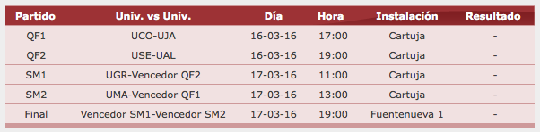
Balonmano Masculino:
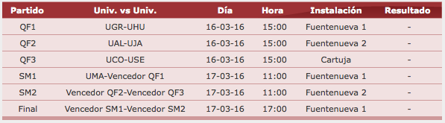
Voleibol Femenino:
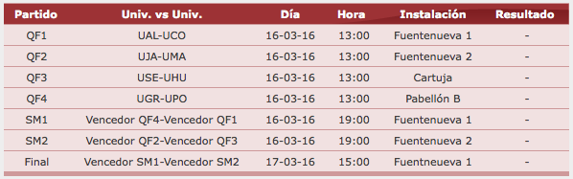
Voleibol Masculino:
